

本科毕业论文

学 院： 信息工程学院
专 业： 网络工程
班 级： 14网本
学 号： 114509310
作 者： 刘子雯
指导教师： 许立
完成时间： 2018 年 4 月

基于动态网页的二手房交易平台的设计与实现

摘要: 随着房地产事业的蓬勃发展，二手房的供求量也在日渐增多。传统依靠人工操作完成的房地产中介业务，数据管理比较杂乱，数据的完整性和有效性得不到保证，无法准确及时反映房产市场的最新动态，整体业务处理效率低下。为满足房地产业务发展对信息管理的要求，本文提出了基于B/S架构的二手房交易平台的设计方案。本文首先对二手房交易平台的功能需求进行分析,并根据需求分析报告进行了概要设计 ,然后对系统的整体架构、数据库的逻辑结构进行设计,并对系统前后台各个功能模块进行详细开发予以编码实现。本系统主要以JAVA为主要开发语言，以MYSQL为数据库，Tomcat为服务器，实现基于B/S模式的二手房交易平台。

关键词：二手房交易平台 , JAVA, MYSQL, B/S

Design of Second-hand House Based on Dynamic Web Page

Abstract：With the development of real estate industry, the supply and demand of second-hand housing is increasing. The real estate intermediary business rely on traditional manual operation is completed, the data management is mixed and disorderly, not guarantee the integrity of the data and effectiveness, cannot accurately reflect the latest trends of the real estate market in time, the overall business processing efficiency is low. In order to meet the requirement of information management in the development of real estate business, this paper puts forward the design scheme of second-hand housing transaction platform based on B/S architecture. This article first analyzes the functional requirements of second-hand housing transaction platform, and has carried on the summary according to the demand analysis design, and then to the overall architecture of the system, the logical structure of the database design, and Taiwan before and after each function module in detail the system development to be coded. This system mainly develops languages mainly in JAVA, with MYSQL as the database, Tomcat as the server, and realizes the second-hand housing transaction platform based on B/S mode.

Keywords: Second-hand house management, JAVA, MYSQL, B/S

目 录

摘要 I
目录 III
引言 VI
第一章 绪论 1
1.1开发背景 1
1.2开发意义 1
1.3主要内容 1
第二章 可行性分析及开发环境介绍 3
2.1可行性分析 3
2.2开发环境及工具 3
第三章 需求分析 10
3.1总体分析 10
3.2流程分析 10
3.3数据库需求分析 10
第四章 概要设计 13
4.1系统功能设计 13
4.2系统结构设计 14
4.3系统模型设计 15
4.4数据库设计 15
第五章 系统设计与实现 23
5.1前台设计与实现 23
5.1.1用户登录模块 23
5.1.2用户注册模块 24
5.1.3个人中心模块 25
5.1.4登录注销版块 27
5.1.5用户留言板块 27
5.1.6素材浏览功能模板 28
5.1.7素材检索模块 30
5.1.8素材评论模块 31
5.1.9素材下载模块 32
5.2后台设计与实现 33
5.2.1管理员登录模块 33
5.2.2会员管理模块 34
5.2.3管理员管理模块 35
5.2.4网站基本信息管理模块 36
5.2.5评论管理模块 36
5.2.6留言管理模块 36
5.2.7素材管理模块 37
5.2.8目录管理模块 38
第六章 结束语 40
参考文献 41

引 言
在21世界信息高速发展的时代，互联网已经深入到每一个人的日常生活之中，改革开放的影响与日俱增，中国各个行业的经济发展迅速。随着房地产事业的蓬勃发展，二手房的供求量也在日渐增多。^{[1]}。传统依靠人工操作完成的房地产中介业务，数据管理比较杂乱，数据的完整性和有效性得不到保证，无法准确及时反映房产市场的最新动态，整体业务处理效率低下。而且传统的中介存在各种各样的问题，收费不合理，隐瞒欺骗客户，故意抬高价格等，已经失去了消费者的信任^{[2]}。本系统跳过中介，采用P2P的商业模式，买家和卖家进行点对点交流，避免中介赚取差价，维护了消费者的权益。
本系统能够方便、灵活地对二手房数据资料进行录入、查询和统计，实现对房屋信息的管理。为保证用户信息和财产的安全性本平台还提供了用户信息验证，用于验证用户身份信息，进一步保障了用户的财产。本系统采用B/S的模式，利用JAVA为主要开发语言，系统分为前台和后台，前台为二手房屋信息的展示和用户个人中心及发帖留言，用户可以注册登录，进行房屋信息和个人信息的录入管理，并且在发帖留言模块进行发帖留言。后台管理员可以管理系统的基本信息，管理会员信息、会员发帖留言、房屋信息等，维护信息的稳定。二手房交易平台出现,对于打破中介对二手房屋市场的垄断，促进二手房屋市场朝着合理化、理性化的方向发展有巨大的促进作用^{[3]}。

第一章 绪论

1.1开发背景
随着房地产事业的蓬勃发展，二手房的供需求也在日渐增多。中国新房市场未来总体会保持一个很低的稳定增速1%到2%，而二手房市场总体将会保持一个较高的增速8%到10%。预计未来随着新房的见顶，二手房将逐步取代新房，成为市场交易的主导力量。目前中国总体二手房交易GMV占比仅为36%左右，预计到2020 年中国总体二手房交易 GMV 占比能上升到 50%。
自有统计数据以来，中国土地出让累积超过 300 亿平方米。据统计 1993到2014 年的土地有偿出让情况，累计共计出让土地面积 345.7 亿平方米，从结构上难以判断， 考虑土地每年均有出让和地价水平的不断提高，对应的年均补交金额可以达到万亿元。
据不完全统计国内二手房交易平台有链家、我爱我家、麦田等，但这些平台动辄收取高额的中介费，并且隐瞒欺骗消费者，在消费者中风评越来越差。本系统跳过中间商，采用P2P的商业模式，买家和卖家进行点对点交流，避免中介赚取差价。
本系统集中分析和探讨利用现有的计算机软件技术构建基于B/S架构的二手房销售管理系统的的实现思想以及具体的技术细节^{[4]}。力求开发出一个界面简洁舒适、操作简便易学、功能健全丰富，为网站的用户们提供高效、稳定、安全的服务。

1.2开发意义
二十一世纪的今天，随着互联网的蓬勃发展，二手房房产交易也越来越互联网化，更多的用户已经形成在网络上寻找合适的意向房源最终达成房产交易。房产经纪人依托门店的优势进行房源的推广和销售不再是二手房房产交易的重要环节，逐渐转变为房产经纪人在网络上发布信息，约见客户看房，在房产经纪公司最终签约的购房流程。
基于现在互联网化的房产交易形式，设计开发一条二手交易平台系统具有以下意义：
- 打破了传统店面房产经纪公司高佣金，低效率的二手房成交模式，将二手房的交易过程通过系统全程展示给业主和购房者，达到透明化的管理和监管目的。
- 卖方人可以通过系统发布自己的房源，对房源进行管理，并可以通过系统对卖方流程进行监控，提升用户体验。
- 通过使用系统，简化了工作人员的操作，节省了时间和成本。

1.3主要内容
系统基于B/S模式管理，B/S架构采用www网的信息传递方式，客户端通过浏览器请求web，并按需与数据库进行交互，最终将web页面发送到客户端的浏览器，于是客户端通过web得到自己所需的信息^{[5]}。系统分为游客和用户登录，游客进入后只能访问房屋信息，不能进行操作。用户登录后可以访问房屋信息，登录个人中心，对各种个人数据进行维护。管理员登录后进入后台管理系统，可以对系统的基础信息进行维护。系统开发过程中完全遵循：系统实用性原则、经济性原则、可靠性原则、标准化原则、整体性和科学性原则、操作简便原则和规范性原则这七大原则^{[6]}。论文第一章讨论了本设计的研究背景和意义，以及本系统的主要内容。第二章讨论了本系统的可行性分析和开发环境，以及使用的工具。第三章讨论了系统的需求分析，包括从整个系统层次进行的总体分析，系统运行过程中的流程分析，以及关于数据存储的数据库需求分析。第四章讨论了系统所需要具备的功能分析，系统的整体结构设计，系统架构模型设计，以及数据库分析设计。第五章是本系统的重点，主要包括系统界面的设计实现，以及各大模块及其子模块前台页面和后台代码的具体实现。第六章是本设计的总结。本设计的主要内容包括：
1．绪论。
2．可行性分析和开发环境的介绍。
3．需求分析。
4．概要设计。
5．系统实现。
6． 结束语。

第二章 可行性分析及开发环境介绍

2.1可行性分析
如果要开发出真正满足用户需求的软件产品，首先必须要知道用户的需求，对软件需求的深入理解是软件开发工作获得成功的前提条件^{[7]}。对软件需求深入的了解之后，针对软件开发的可行性才会有一个结论，才能选择适合的语言及架构，做出让用户满意的产品。下面从四个方面进行系统可行性的分析：
- 技术可行性
本系统使用了Mysql5.0进行数据库信息的管理和维护，前端部分采用了LayUI框架，主要使用html+JavaScript进行页面信息的展示和操作，后台部分则使用了基于Java语言的SpringBoot+MyBatis框架，使用Tomcat服务器来部署运行程序^{[8]}。本系统稳定性和安全性极高，所以在技术方面完全可行。
2.开发环境可行性
本系统的开发环境是Windows10系统的电脑上，服务器方面，需要从网上下载Tomcat8.0的服务器，编译工具是IntelliJ IDEA 2017.3 x64，数据库采用Mysql5.0数据库，开发语言采用Java语言，以及画E-R图的Microsoft Office Visio^{[9]}。上述工具都可以在网上下载，所以开发环境是可行的。
3.经济可行性
经济可行性分析是从经济的角度分析网站 系统的规划方案有无实现的可能和开发的价值：分析网站系统所带来的经济效益是否超过开发和维护网站所需的费用^{[10]}。经济上的可行性是企业行为的基础。
本系统的开发设计是基于B/S模式进行的，除了服务器的租凭花费之外，不存在其他花费问题，所以经济方面是可行的。
4.法律可行性
本系统的开发全部采用开源的技术和工具，不涉及到侵权，从法律可行性角度分析，本系统的开发完全可行。
5.操作可行性
本系统是基于B/S模式的，只需要打开电脑浏览器，输入相应的地址即可访问。界面简洁、美观，而且操作方便，不需要拥有专业的计算机功底，也不需要经过专门的培训，只需要基本的计算机操作即可使用^{[11]}。本系统使用基于Java语言的最新框架，安全性和稳定性方面不存在问题。操作者只需要对电脑有基本的了解就可以使用本系统，适合大部分人使用。所以操作可行性方面完全没有问题。

2.2开发环境及工具
系统开发所使用的语言和工具说明如下：
1．Java开发语言分析
Java是一种可以撰写跨平台应用软件的面向对象的程序设计语言^{[12]}。Java 技术具有卓越的通用性、高效性、平台移植性和安全性，广泛应用于PC、数据中心、游戏控制台、科学超级计算机、移动电话和互联网，同时拥有全球最大的开发者专业社群。
2．Tomcat服务器分析
Tomcat服务器是一个免费的开发源代码的WEB应用服务器，属于轻量级应用服务器，在中小行系统和并发访问不是很多的情况下被普遍使用^{[13]}。由于Tomcat技术先进、性能稳定、而且开源，深受java爱好者的喜爱，是目前比较流行的web应用服务器。
3．MySQL数据库分析
本系统使用的是MySQL5.0数据库存储数据，MySQL所支持的功能还很有限，但这并不形象它自身的欢迎程度^{[14]}。MySQL在设计之初就追求简洁性、有效性和可靠性。主要包括以下特点：能处理亿级别的大数据；支持一些常见的SQL语句规范；安装简单，易用性强,可移植性高；速度快,高运行效率；相对于其他大型数据库,调试、优化、管理简单，易操作^{[15]}。MySQL提供的服务对于规模比较小的公司来说已经够了，除此之外还能大大降低开发成本。
4.IDEA
IDEA 全称 IntelliJ IDEA，是java语言开发的集成环境，IntelliJ在业界被公认为最好的java开发工具之一，尤其在智能代码助手、代码自动提示、重构、J2EE支持、各类版本工具(git、svn、github等)、JUnit、CVS整合、代码分析、 创新的GUI设计等方面的功能可以说是超常的。IDEA是JetBrains公司的产品，这家公司总部位于捷克共和国的首都布拉格，开发人员以严谨著称的东欧程序员为主。它的旗舰版本还支持HTML，CSS，PHP，MySQL，Python等。免费版只支持Java等少数语言。
系统开发配置的开发环境如下：
• 硬件配置环境：CPU:PⅢ处理器以上、内存：512MDDR、硬盘：30G
• 操作系统：Microsoft Windows Xp
• 数据库：Mysql5.0
• 编码工具：IntelliJ IDEA 2017.3 x64
• Java开发环境：JDK1.8
• 服务器：Tomcat8.0

第三章 需求分析

3.1 总体分析
当前社会是一个信息化社会，网络技术发展迅速，我们在网络上可以轻松收集到任何我们需要的信息。通过前期的信息搜集，对各个二手房交易平台功能的分析抽象，本系统需要满足以下功能：
• 首先界面不要过于复杂，要一目了然
• 本系统使用者身份不同，要求具有一定的权限划分
• 数据展示要求清晰，条理化，有一定的关联
• 对于需要的信息可以进行查询
• 要有对于基础信息的增加、删除、修改操作
• 要求必须登录才能进入系统
• 系统有退出接口
将这些功能与实际开发的需求相结合，二手房交易平台可以划分为前台展示模块，个人中心模块，发帖留言模块，后台管理模块，下面将详细介绍各个模块的功能。
其中前台展示模块为系统的入口，用户在这里进入系统，浏览筛选房屋信息，查看房屋信息，对满意的房屋信息进行收藏，并且用户登录后可以在满意的房屋信息页查看卖家的联系信息，联系卖家，进行看房等一些操作。
个人中心模块负责用户个人信息的一些维护，用户登录后可以进入个人中心，对自己的一些基础信息进行修改，并且可以查看维护自己的购买记录，自己的个人收藏夹，自己的售卖记录等信息。在此页面，用户可以进行房屋信息的录入，对自己的房屋信息进行维护，上传删除房屋图片，发布房屋等。
发帖留言模块为系统的留言讨论区，解答用户的一些疑问，发布一些系统信息。游客可以在此页面浏览查看自己需要的信息，登录用户可以进行发帖留言等操作，发帖人可以对自己的帖子进行适当的维护等操作。
后台管理模块负责一些基础信息的维护，只有管理员可以登录。包括数据字典的维护，区域信息的维护，标签信息的维护，用户的信息的维护，房屋的信息的维护，帖子信息的维护。对于一些不当言论，管理员有责任并且有义务对这些信息进行删除，维护和谐稳定的网络环境。

3.2 流程分析
系统流程图以图形的方式描述信息在系统中传递和处理的过程，反应系统所具有的逻辑功能，展示系统处理事务的基本过程[19]。使用系统流程图来描述项目开发的大概处理流程，并展示系统的功能，可以让非计算机专业的人也能理解系统的开发过程和功能，方便用户操作系统。
用户进入系统后，如果以游客身份进行信息的浏览则不需要进行注册或者登录，系统对于游客进行了部分信息的隐藏和加密，当用户需要查看这些信息时，就需要进行注册或者登录。没有注册过的用户首先要注册，用户注册流程图如图3-1所示：
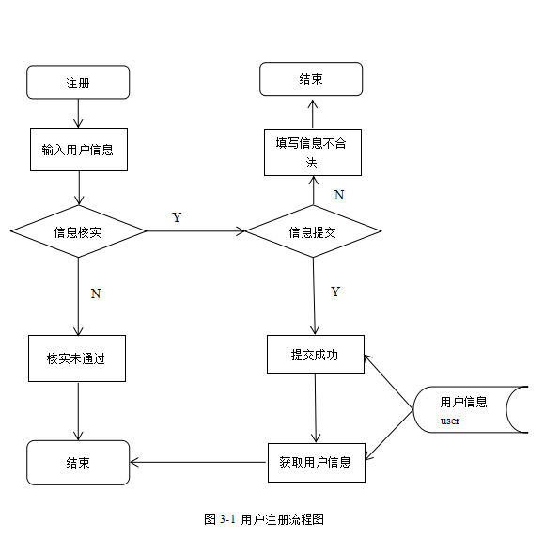

用户注册之后会自动跳转到登录页面，已经注册过的用户也会在登录页面进行登录，登录之后用户的信息会保存到缓存中，用户登录流程图如图3-2所示：

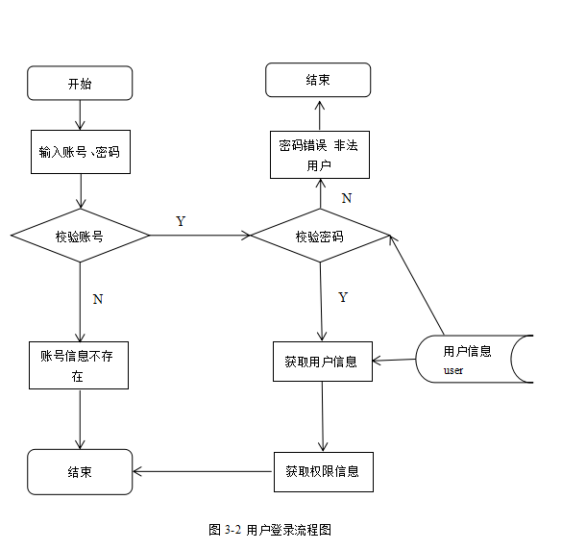

用户登录之后可以访问个人中心，进行个人信息的维护，并且发布房屋信息，房屋信息发布之后，其他用户即可在房屋信息展示页看到，与发布者进行联系。用户房屋信息的发布流程图如图3-3所示：

开始

发布房屋信息

房屋主信息
house

验证房屋信息
N
返回失败信息
返回失败信息
房屋核心卖点
house_star

Y

添加房屋相关信息
房屋周边配套
house_conf

结束
房屋图片
house_photo

返回成功信息

图3-3 用户房屋信息发布流程图

用户登录系统之后，可以对一些无用的和非法数据的数据进行删除，下面以删除帖子评论为例进行说明，帖子评论删除流程图如图3-4所示:

开始

选中数据

是否为发帖人
N

返回失败信息
Y
N
删除数据

Y

结束
返回成功信息

图3-4 帖子评论删除流程图

3.3 数据库需求分析
针对二手房交易平台的需求，结合页面原型的大体架构，通过对系统功能模块图和系统流程图的分析，本系统数据设计共计17张表。下面将对数据库表实体映射，及实体属性进行介绍。
首先是用户信息，用户信息共设计到五张表，分别为：
user ：用户主信息表，对于user实体
user_buy ：用户购买记录表，对应userBuy实体
user_sale ：用户售卖记录表，对应userSale实体
user_score ：用户评论表，对应userScore实体
user_favorite ：用户个人收藏表，对应userFavorite实体
下面以用户所具有的实体属性为例进行说明，用户实体如图3-5所示：

用户名称
用户id
用户头像
性别
身份证号
住址
联系方式
积分
创建时间
密码
生日
账号
用户

图3-5 用户实体属性图

房屋信息总共涉及到七张表，分别为：
house ：房屋信息表，对应house实体
house_conf ：房屋周边配套表，对应houseConf实体
house_photo ：房屋图片表，对应housePhoto实体
house_sale ：房屋售卖记录表，对应houseSale实体
house_score ：房屋评论表，对应houseScore实体
house_star ：房屋核心卖点表，对应houseStar实体
housr_tag ：房屋标签表，对应housrTag实体

基础信息总共涉及到五张表，分别为：
dic ：字典信息表，对应dic实体
district ：区域信息表，对应district实体
tag ：标签信息表，对应tag实体
post ：帖子信息表，对应post实体
comment ：帖子评论信息表，对应comment实体
各实体之间对应关系如下：

1 n
用户
房屋

图3-6 用户实体与房屋实体关系图

1 n
帖子
评论

图3-7 帖子实体与评论实体关系图
房屋

1 n
标签

图3-8 房屋实体与标签实体关系图

1 n
房屋图片
房屋

图3-9 房屋实体与房屋图片实体关系图

第四章 概要设计

4.1系统功能分析
根据系统需求分析，系统逻辑结构和数据模型，本系统可分为前台展示模块，个人中心模块，发帖留言模块，后台管理模块四大模块。
- 前台展示模块
该模块为网站的主体部分，负责对用户进行引导，引导用户注册登录系统，帮助用户筛选房屋信息，展示房屋信息。其次展示网站公告等信息的一些说明，以及相关同类型网站的链接。
- 个人中心模块
该模块功能主要负责对用户的个人信息维护，用户个人信息的修改，更换头像。可以查看用户购买记录，用户售卖记录，可以对用户个人收藏夹进行查看，删除。对用户房屋信息进行发布，修改，删除，查看，上传房屋图片等操作。
- 发帖留言模块
该模块主要负责网站一些公告信息等的发布，并且解答用户的一些疑问。已登录用户可以在此模块发帖询问一些相关问题，对已有帖子进行回复评论等。发帖人可以对自己的帖子的回复评论进行维护，删除一些不当言论。
- 后台管理模块
该模块主要负责对基础信息的维护。管理员登录后可以对标签信息，区域信息，字典信息等进行新增，删除，修改，查看等操作。对用户信息进行维护，查看。对房屋信息进行维护和查看。对帖子信息进行维护，对一些不当言论的帖子进行删除。

4.2系统结构设计
本系统具有前台展示、个人中心、发帖留言、后台管理四个模块。前台展示有房屋信息、房屋详情、相关信息三个子模块。个人中心有用户信息、购买记录、售卖记录、用户收藏、房屋信息五个子模块。发帖留言有帖子信息、发帖留言俩个子模块。后台管理有用户信息、标签信息、区域信息、字典信息、房屋信息、帖子信息六个子模块。
系统结构图如图4-1所示：
二手房交易平台

前台展示
个人中心
发帖留言
后台管理

房屋信息
房屋详情
相关信息
用户信息
购买记录
售卖记录
用户收藏
房屋信息
帖子信息
用户信息
标签信息
房屋信息
帖子信息
帖子详情
区域信息
字典信息

图4-1 二手房交易平台系统结构图

4.3系统模型设计
本系统是基于MVC（Model View Controller）框架进行架构的，将业务逻辑、数据、界面显示进行分离。主要分为以下三层：
Web层：即View，界面显示层。用户可以通过浏览器访问系统，进行需要的操作，这一层主要由HTML页面和JavaScript代码组成，HTML页面进行信息展示和提供操作，JavaScript代码实现各种点击事件的处理。
业务层：即Controller。此层负责与Web层的交互和各种业务逻辑的处理与实现。
数据访问层：即Model。此层负责与数据库的交互和为业务层提供数据。
本系统的模型结构如图4-2所示：
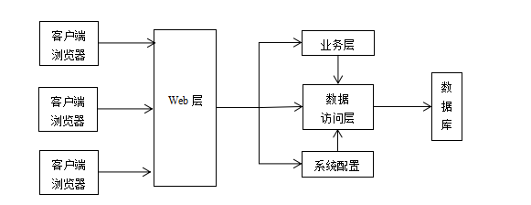
图4-2 系统模型结构图

4.3数据库设计

数据字典定义描述了系统中的数据，对数据库中的各个字段进行介绍说明。数据字典将数据库表中的字段与实体的属性关联起来，相当于数据库的对照表。
本系统的数据库名称second_hand_house，数据库信息如下所示：
1．用户表（user）：该表主要包括用户姓名、年龄、性别、联系电话、
身份证号、家庭住址、备注、账号、密码等基本信息。
如表4-1所示：
字段名 | 数据类型 | 字段长度 | 可否为空 | 备注
user_id | int | 10 | 否 | 主键
user_name | varchar | 50 | 否 | 用户名字
user_photo_addr | varchar | 255 | 是 | 用户照片地址
pwd | varchar | 64 | 否 | 密码
contact_way | varchar | 15 | 是 | 联系方式
cert_no | varchar | 20 | 否 | 身份证号
sex | varchar | 10 | 是 | 性别
birth | date | 0 | 是 | 生日
addr | varchar | 255 | 是 | 用户住址
integral_num | int | 10 | 否 | 积分数量
create_time | date | 0 | 否 | 创建时间
account | varchar | 50 | 否 | 账号

2．用户购买记录表（user_buy）：该表主要包括房屋名称，房屋价格，购买时间，卖家名称，买家名称等信息。
如表4-2所示：
字段名 | 数据类型 | 字段长度 | 可否为空 | 备注
user_buy_id | int | 10 | 否 | 主键
house_id | int | 10 | 否 | 房屋id
house_name | varchar | 50 | 否 | 房屋名称
buy_price | decimal | 10 | 否 | 支付金额
buy_date | date | 0 | 否 | 购买时间
owner_id | int | 10 | 否 | 卖家id
owner_name | varchar | 50 | 否 | 卖家名称
user_id | int | 10 | 否 | 购买者id
user_name | varchar | 50 | 否 | 购买者名称
state | varchar | 50 | 否 | 状态

3．用户销售记录表（user_sale）：该表主要包括房屋名称，房屋价格，卖家名称，买家名称等信息。
如表4-3所示：
字段名 | 数据类型 | 字段长度 | 可否为空 | 备注
user_sale_id | int | 10 | 否 | 主键
house_id | int | 10 | 否 | 房屋id
house_name | varchar | 50 | 否 | 房屋名称
sale_price | decimal | 10 | 否 | 销售价格
sale_time | date | 0 | 否 | 销售时间
owner_id | int | 10 | 否 | 卖家id
owner_name | varchar | 50 | 否 | 卖家名称
cust_id | int | 10 | 否 | 购买者id
cust_name | varchar | 50 | 否 | 购买者名称

4．用户积分表（user_score）：该表主要包括用户名称，评论人名称，评论，评分等信息。
如表4-4所示：
字段名 | 数据类型 | 字段长度 | 可否为空 | 备注
user_score_id | int | 10 | 否 | 主键
user_id | int | 10 | 否 | 用户id
user_name | varchar | 50 | 否 | 用户名称
count_score | int | 10 | 否 | 评分
comment | varchar | 500 | 否 | 评论
cust_id | int | 10 | 否 | 评论者id
cust_name | varchar | 50 | 否 | 评论者名称

5．用户收藏记录表（user_favorite）：该表主要包括房屋名称，用户名称，状态，关注时间等信息。
如表4-5所示：
字段名 | 数据类型 | 字段长度 | 可否为空 | 备注
favorite_id | int | 10 | 否 | 主键
house_id | int | 10 | 否 | 房屋id
house_name | varchar | 50 | 否 | 房屋名称
create_time | date | 0 | 否 | 关注时间
user_id | int | 10 | 否 | 用户id
user_name | varchar | 50 | 否 | 用户名称
state | varchar | 50 | 否 | 状态

6．房屋信息表（house）：该表主要包括房屋名称，房屋户型，面积，地址，售价等基础信息。

如表4-6所示：
字段名 | 数据类型 | 字段长度 | 可否为空 | 备注
house_id | int | 10 | 否 | 主键
house_name | varchar | 50 | 否 | 房屋名称
house_hall | varchar | 20 | 否 | 房屋户型
area | double | 10 | 否 | 建筑面积
real_area | double | 10 | 否 | 套内面积
provice | varchar | 20 | 否 | 所在省
city | varchar | 20 | 否 | 所在市
district | varchar | 20 | 否 | 区/县
addr | varchar | 255 | 否 | 详细地址
build_type | varchar | 20 | 是 | 建筑类型
build_year | date | 0 | 否 | 建造年份
house_type | varchar | 20 | 否 | 房屋类型
floor | int | 10 | 否 | 楼层
sale_price | decimal | 10 | 否 | 房屋售价（万）
direction | varchar | 10 | 是 | 房屋朝向
renovation | varchar | 20 | 是 | 装修
unit_price | decimal | 10 | 否 | 单价
frist_pay | decimal | 10 | 是 | 参考首付（万）
month_pay | decimal | 10 | 是 | 参考月供(万）
owner_id | int | 10 | 否 | 房主id
owner_name | varchar | 50 | 否 | 房主姓名
contact_way | varchar | 15 | 否 | 房主电话
descb | varchar | 500 | 否 | 房屋描述
state | varchar | 10 | 否 | 房屋状态
major_addr | varchar | 255 | 否 | 房屋主图地址
remark | varchar | 500 | 是 | 备注
lift_flag | varchar | 10 | 否 | 有无电梯
heat | varchar | 10 | 否 | 供暖
house_age | int | 10 | 是 | 房龄
house_no | varchar | 50 | 否 | 不动产单元号（产权证号）
create_time | date | 0 | 否 | 创建时间
create_id | int | 10 | 否 | 房屋创建人id
create_name | varchar | 50 | 否 | 创建人名称

7．房屋周边配套表（house_conf）：该表主要包括房屋名称，小区设施，生活配套，轨道交通等基础信息。
如表4-7所示：
字段名 | 数据类型 | 字段长度 | 可否为空 | 备注
house_id | int | 10 | 否 | 主键
house_name | varchar | 50 | 否 | 房屋名称
facility | varchar | 500 | 否 | 小区设施
life_conf | varchar | 500 | 否 | 生活配套
traffic | varchar | 500 | 否 | 轨道交通

8．房屋核心卖点表（house_star）：该表主要包括房屋名称，简介，户型介绍，装修描述等基础信息。
如表4-8所示：
字段名 | 数据类型 | 字段长度 | 可否为空 | 备注
house_id | int | 10 | 否 | 主键
house_name | varchar | 50 | 否 | 房屋名称
abs | varchar | 500 | 否 | 简介
type_desc | varchar | 500 | 否 | 户型介绍
build_desc | varchar | 500 | 否 | 装修描述

9．房屋标签表（house_tag）：该表主要包括房屋名称，标签名称，创建时间，创建人等基础信息。
如表4-9所示：
字段名 | 数据类型 | 字段长度 | 可否为空 | 备注
house_tag_id | int | 10 | 否 | 主键
house_id | int | 10 | 否 | 房屋id
house_name | varchar | 50 | 否 | 房屋名称
tag_id | int | 10 | 否 | 标签id
tag_name | varchar | 50 | 否 | 标签名字
create_time | date | 0 | 否 | 创建时间
create_id | int | 10 | 否 | 创建人id
create_name | varchar | 50 | 否 | 创建人名字

10．房屋照片表（house_photo）：该表主要包括房屋名称，图片类型，图片地址，创建人，创建时间等基础信息。
如表4-10所示：
字段名 | 数据类型 | 字段长度 | 可否为空 | 备注
house_photo_id | int | 10 | 否 | 主键
house_id | int | 10 | 否 | 房屋id
house_name | varchar | 50 | 否 | 房屋名称
type | varchar | 50 | 否 | 图片类型
photo_addr | varchar | 255 | 否 | 图片地址
create_time | date | 0 | 否 | 创建时间
create_id | int | 10 | 否 | 创建人id
create_name | varchar | 50 | 否 | 创建人名字

11．房屋评论表（house_score）：该表主要包括房屋名称，评价人名称，评分，房屋评论等基础信息。
如表4-11所示：
字段名 | 数据类型 | 字段长度 | 可否为空 | 备注
house_score_id | int | 10 | 否 | 主键
house_id | int | 10 | 否 | 房屋id
house_name | varchar | 50 | 否 | 房屋名称
cust_id | int | 10 | 否 | 评价人id
cust_name | varchar | 50 | 否 | 评价人名称
count_score | int | 10 | 否 | 评分
comment | varchar | 500 | 否 | 房屋评论

12．房屋售卖记录表（house_sale）：该表主要包括房屋名称，购买人名称，卖家名称，售卖原因等基础信息。

如表4-12所示：
字段名 | 数据类型 | 字段长度 | 可否为空 | 备注
house_sale_id | int | 10 | 否 | 主键
house_id | int | 10 | 否 | 房屋id
house_name | varchar | 50 | 否 | 房屋名称
cust_id | int | 10 | 否 | 购买人id
cust_name | varchar | 50 | 否 | 购买人名称
owner_id | int | 10 | 否 | 卖家id
owner_name | varchar | 50 | 否 | 卖家名称
reason | varchar | 50 | 否 | 售卖原因
sale_price | decimal | 10 | 否 | 售卖价格
sale_time | date | 0 | 否 | 售卖时间

13．标签表（tag）：该表主要包括标签名称，备注，创建时间，状态等基础信息。
如表4-13所示：
字段名 | 数据类型 | 字段长度 | 可否为空 | 备注
tag_id | int | 10 | 否 | 主键
tag_name | varchar | 50 | 否 | 标签名称
remark | varchar | 255 | 否 | 备注
create_time | date | 0 | 否 | 创建时间
state | varchar | 10 | 否 | 状态

14．字典表（dic）：该表主要包括字典名称，字典类名称，备注，创建时间，状态等基础信息。
如表4-14所示：
字段名 | 数据类型 | 字段长度 | 可否为空 | 备注
dic_id | int | 10 | 否 | 主键
dic_cls_name | varchar | 50 | 否 | 字典类名称
dic_name | varchar | 50 | 否 | 字典名称
remark | varchar | 255 | 否 | 备注
create_time | date | 0 | 否 | 创建时间
state | varchar | 10 | 否 | 状态

15．行政区划表（district）：该表主要包括行政区划编码，行政区划名称，类型，拼音码，状态等基础信息。
如表4-15所示：
字段名 | 数据类型 | 字段长度 | 可否为空 | 备注
district_id | bigint | 20 | 否 | 主键
parent_id | bigint | 20 | 否 | 上级id
district_code | varchar | 50 | 否 | 行政区划编码
district_name | varchar | 50 | 否 | 行政区划名称
district_type | tinyint | 3 | 否 | 类型
pinyin_code | varchar | 100 | 是 | 拼音码
short_code | varchar | 20 | 是 | 速记码
state | varchar | 10 | 否 | 状态

16．帖子表（post）：该表主要包括帖子标题，帖子内容，审核状态，创建时间，创建人，状态等基础信息。
如表4-16所示：
字段名 | 数据类型 | 字段长度 | 可否为空 | 备注
post_id | int | 10 | 否 | 主键
post_title | varchar | 500 | 否 | 帖子标题
post_content | varchar | 4000 | 否 | 帖子内容
create_name | varchar | 50 | 否 | 发帖人名字
create_id | int | 11 | 否 | 发帖人id
create_time | date | 0 | 否 | 发帖时间
remark | varchar | 20 | 否 | 备注
state | varchar | 50 | 否 | 审核状态

17．评论表（comment）：该表主要包括评论内容，评论时间，评论人名字，评论人头像地址，帖子id等基础信息。

如表4-17所示：
字段名 | 数据类型 | 字段长度 | 可否为空 | 备注
comment_id | int | 10 | 否 | 主键
post_id | int | 11 | 否 | 帖子id
content | varchar | 4000 | 否 | 评论内容
create_name | varchar | 50 | 否 | 发帖人名字
create_id | int | 11 | 否 | 发帖人id
create_time | date | 0 | 否 | 发帖时间
create_photo | varchar | 500 | 否 | 评论人头像地址

第五章 系统设计与实现

5.1前台设计与实现

5.1.1用户登录模块
若用户已经是网站会员即可登录，会员在表单输入用户名和密码后提交，提交的数据会通过表单传输到后台程序进行校验，若提交数据信息为空，则弹出对话框提示用户名或密码不能为空，别的若提交的信息的用户名和密码和数据表中的用户名和密码没有匹配，则弹出登录失败提示消息，若提交的信息在数据库中有一条与之配对的记录并且验证码输入正确，则弹出消息提示登录成功，跳转到网站首页。
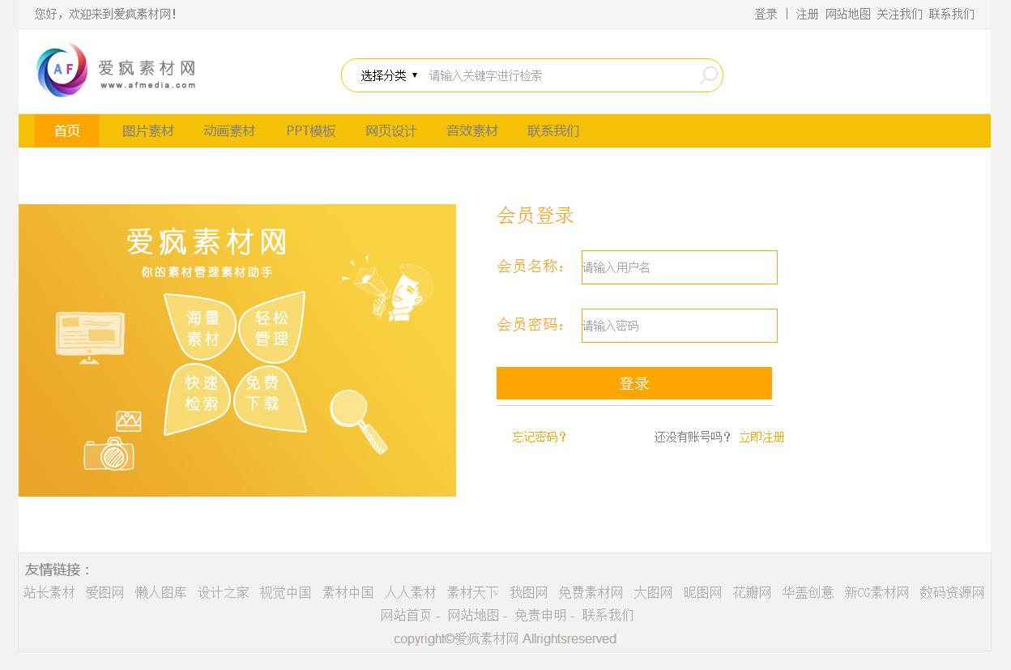

图5-1 登录页面
相关代码：
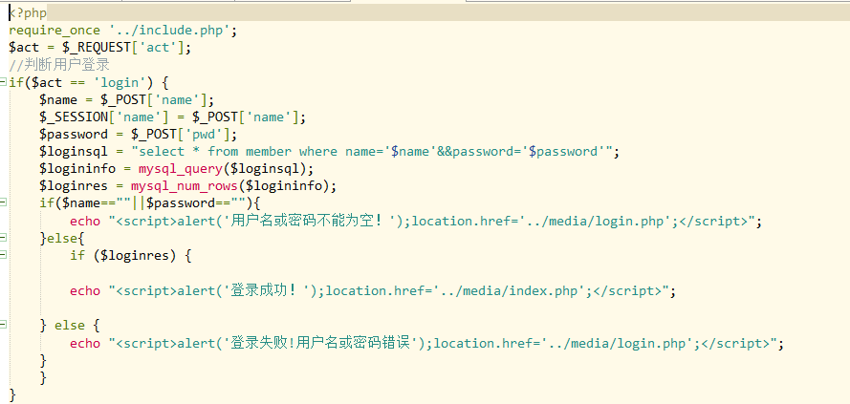
图5-2 登录代码

5.1.2用户注册模块
普通用户只能在该系统进行素材浏览和下载，若是想使用网站的其他功能就必须首先进行注册，用户填写好个人基本信息，在网站前端通过javascript进行数据合法性校验，如果用户填写的数据格式不符合网站的规定，就会在表单右侧用红色文字显示出错误的信息，若用户输入的验证码字符和随机产生的验证码不匹配，系统则会弹出消息框提示验证码不相同，请重新输入，直到用户填写的信息完全满足格式需求才能进行提交。当数据被提交到服务器端的时候，后台会对提交过来的数据进行判断，如果在数据库的会员表中有与提交的用户名匹配的用户名数据时，系统会弹出对话框提示用户该会员已存在，请使用其他的用户名重新进行注册，如果在会员表中没有与提交的用户名匹配的用户时，则将改会员信息插入到该系统数据库的会员表中，插入成功之后，跳转到登录页面，用户登录即可。
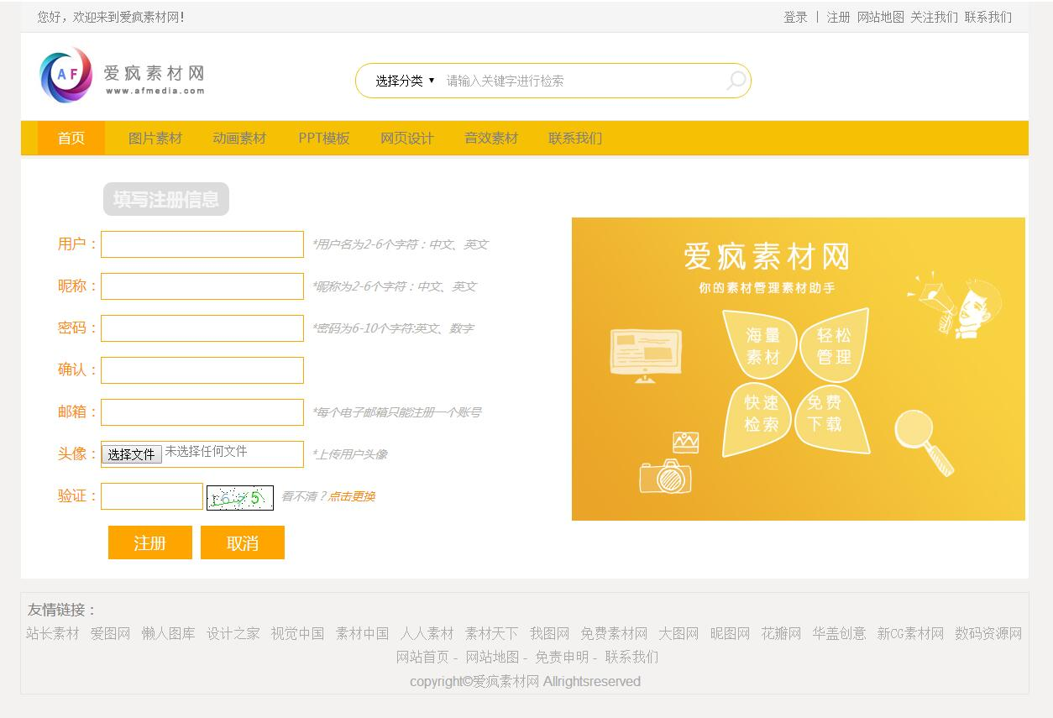

图5-3 注册页面
相关代码：
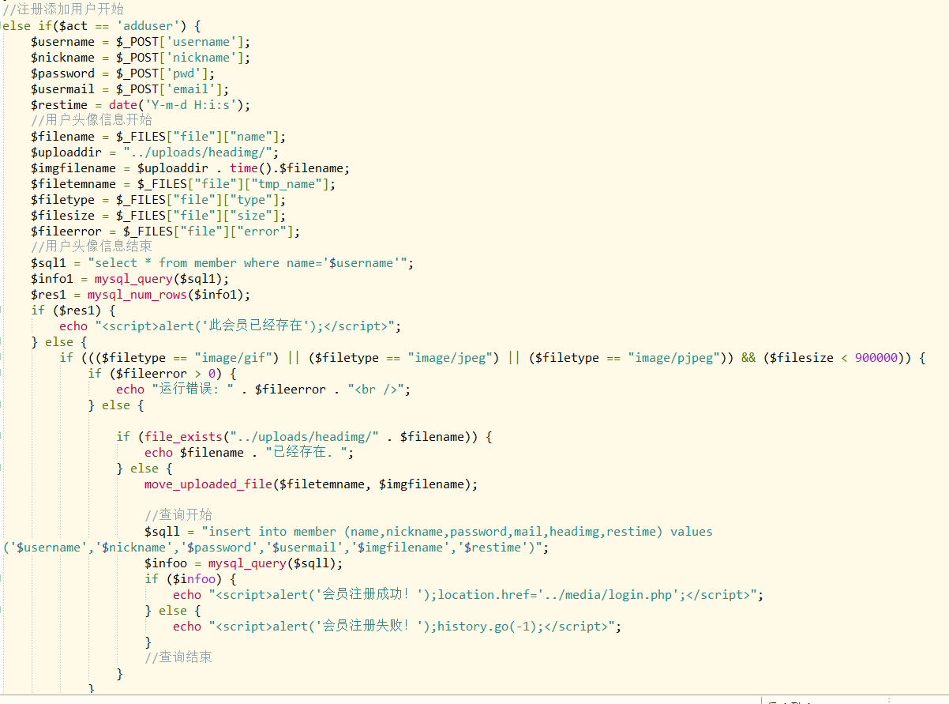
图5-4 注册代码

5.1.3个人中心模块

当会员登录成功之后，则可以进入网站个人中心板块进行相应的操作，在个人中心，会员可以查看并修改自己的用户名，密码，头像等基本个人信息，还可以浏览并删除自己的评论或者留言，在这个版块会员可以轻松分类管理自己的素材，不仅可以随时下载所需素材，还可以通过上传素材不断丰富自己的多媒体资源库。
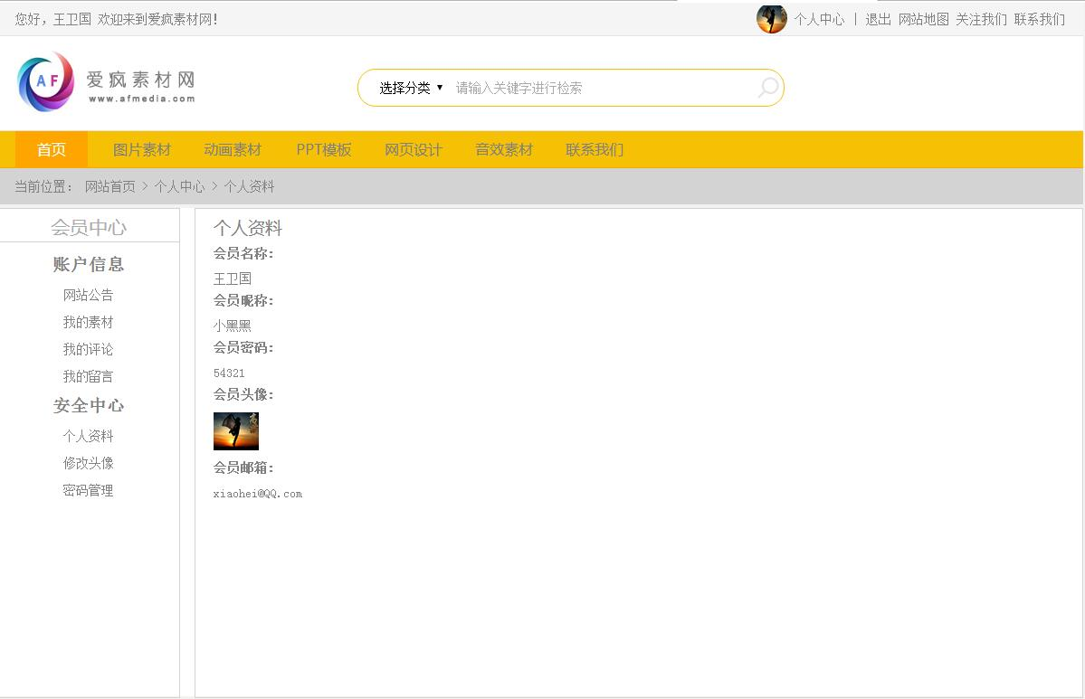

图5-5 会员中心页面
相关代码：
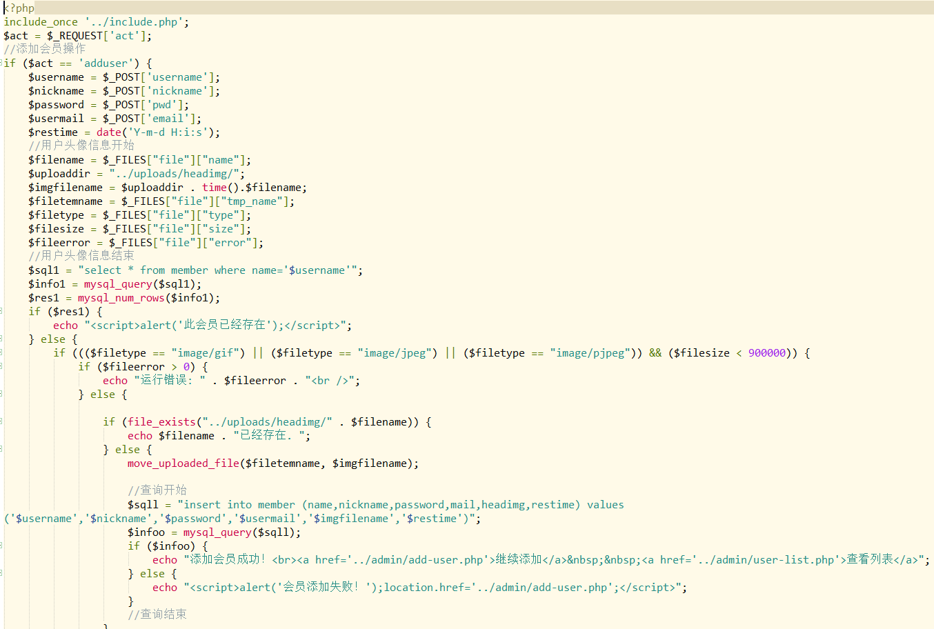
图5-6 会员中心代码

5.1.4登录注销版块
当用户登录成功之后，想要退出登录，点击网页顶部退出链接，即可实现退出登录，后台程序通过使用PHP的unset($_SESSION['username']);函数清空登录的会员SESSION值，注销掉会员的登录信息，网站返回到登录页面。

5.1.5用户留言板块
留言板是互联网上最常见的一种服务，也是最典型的交互式网页^{[12]}。该用户留言板块为一个用户信息反馈渠道，无论是普通浏览者还是网站会员都可以对网站进行留言，留言的内容只能在后台的网站显示，由网站管理员负责管理这些留言信息，用户在留言的时候，如果是普通浏览者留言，这留言数据传送到后台留言者统一显示为游客，若是网站会员留言，这时数据传送到后台则为网站的用户名。后台系统管理员有权删除留言内容。
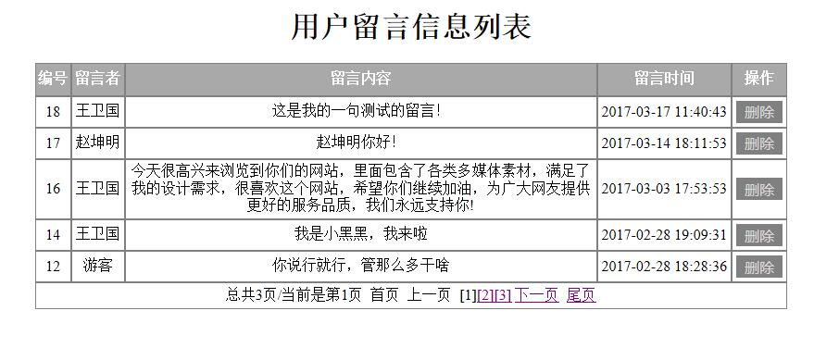
图5-7 登录页面

5.1.6素材浏览功能模板
素材浏览可以分为首页素材展示，二级页面分页展示，三级页面分页展示，和素材详情页展示。首页布局采用了传统的“国字型”布局。整个网站色调以橘黄和白色为主，给用户温暖、亲近的视觉体验，网页前端设计中依然保持呈现抽象化的矢量图形设计语言，并继续保持清晰和素雅的排版风格^{[13]}。共有图片素材栏目、动画素材栏目、PPT素材栏目、网页设计素材栏目、音效素材栏目、精品推荐、最近更新、猜你喜欢、热门标签，九大板块构成。在素材数据表设计中添加了ishot和isgood这两个字段,分为代表热门素材和精品素材，由系统管理员在后台对上传的素材鉴定后筛选出精品素材和热门素材，网站前台通过SQL语句将ishot和isgood结果为1的素材随机显示在页面上。最近更新板块根据素材的上传时间排序展示，最新上传的素材就显示在最前面。猜你喜欢这个版块就通过SQL的limit语句配合PHP的rand()随机函数，对每种类型的素材随机产生两个，然后组合为一个整体显示。二级和三级页面，通过数据库遍历将素材分类按照时间的排序分页的展示，在素材详情页，可以预览素材的大图还查看素材的详细信息，并且下载素材压缩包，已经登录的用户还可以对其素材进行评论，待系统管理员审核之后显示在素材下方，会员可以浏览其他网站会员的评论，并且还可以删除自己的评论内容。
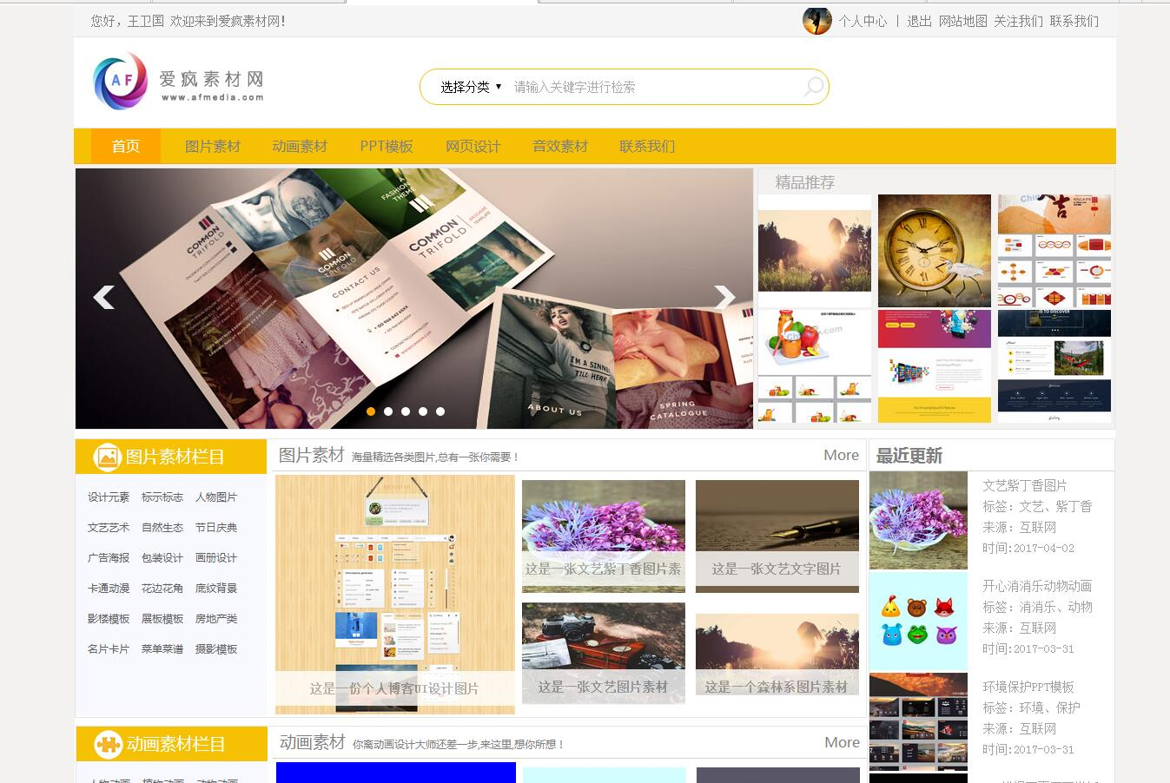

图5-8 网站首页
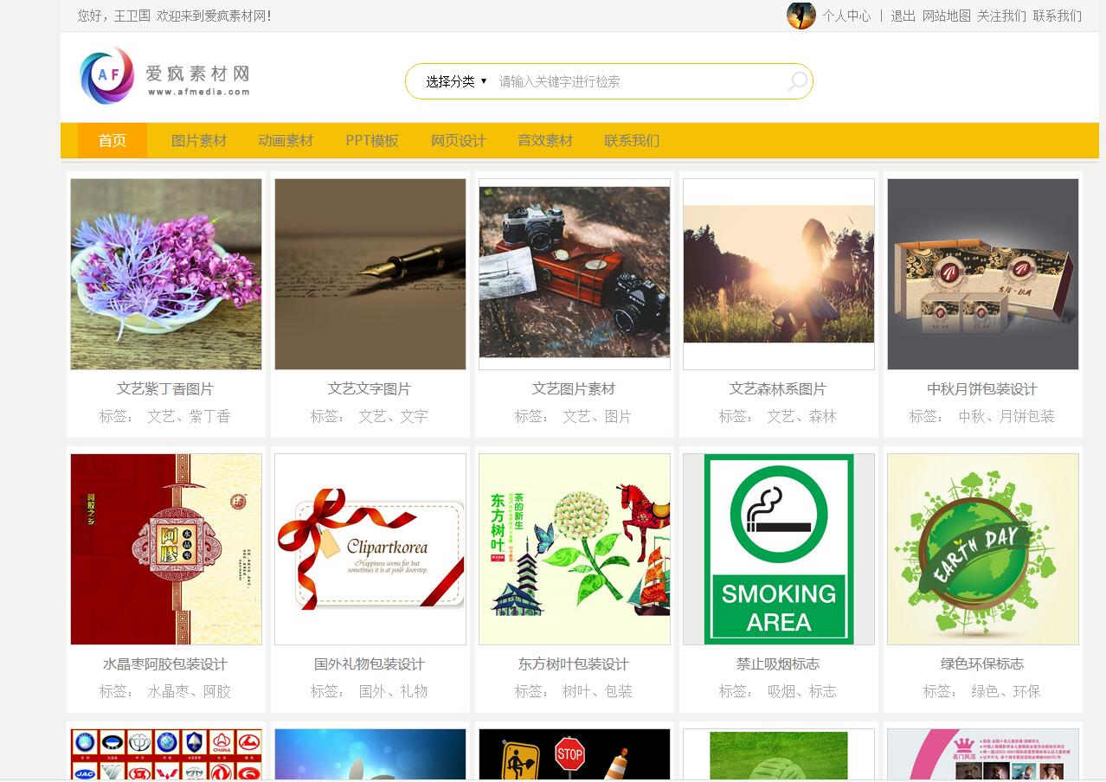

图5-9 二级页面
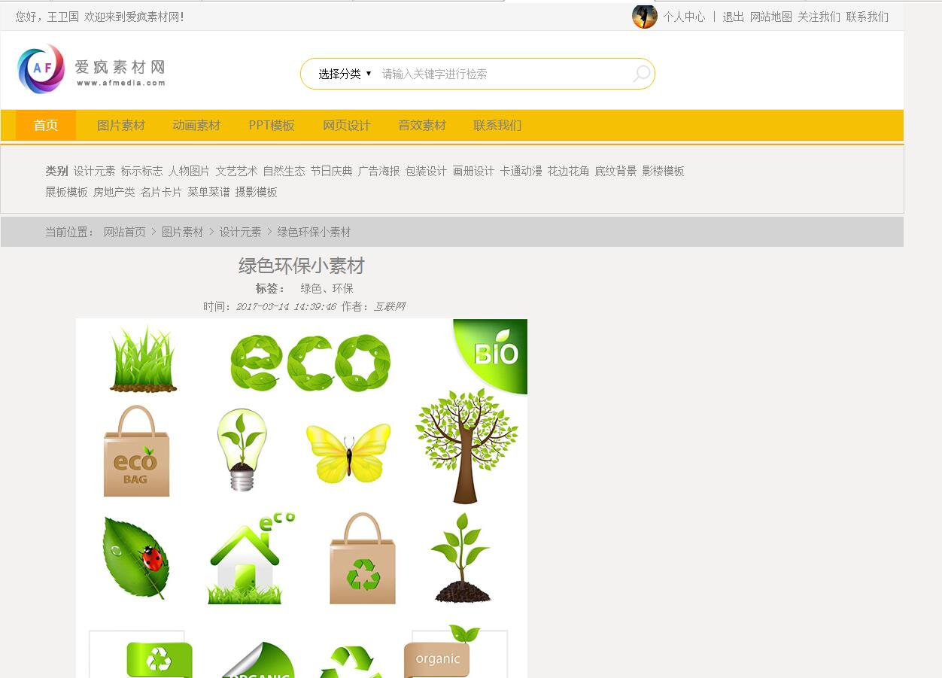

图5-10 素材详情页面

5.1.7素材检索模块
这个模块是检索网站的主体，它直接面向用户，为用户提供分类检索途径。并返回用户需要的检索结果^{[14]}。该模块主要通过模糊查询检索满足用户快速、高效的查询到自己所需的素材种类。一般模糊语句为：SELECT 字段 FROM 表 WHERE 某字段 LIKE 条件，若查询数据结果较多则分页显示。用户在网站的检索框中输入相应的关键字然后选择素材种类，就可以查询出所含关键字的素材，然后按列从上至下分条显示，素材标题中带有关键字的字体黄色高亮显示，若查询出结果太多就分页显示。
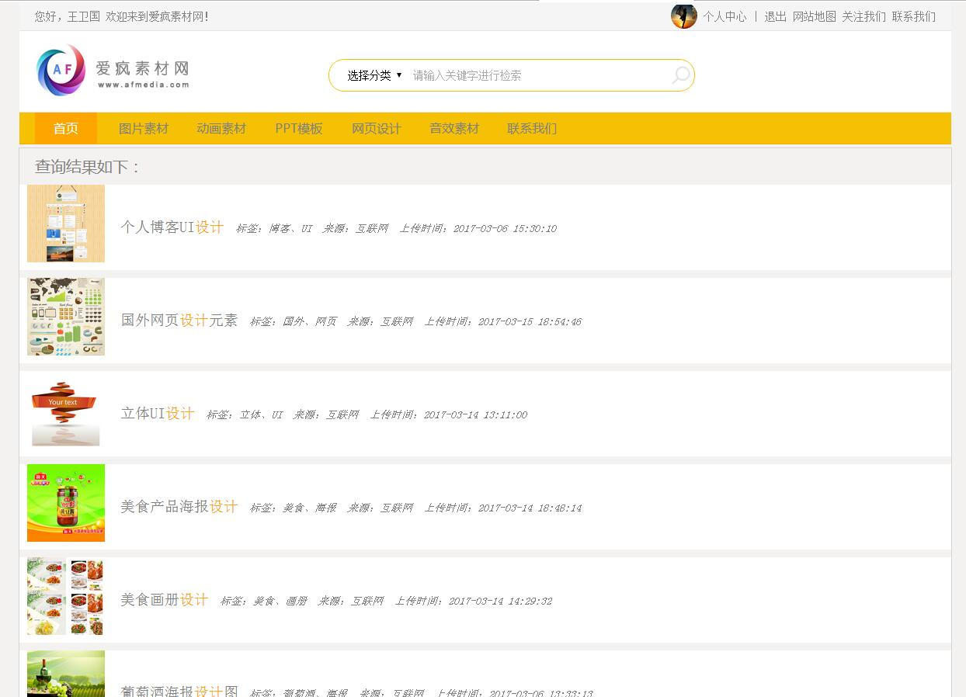

图5-11 检索页面
相关代码：
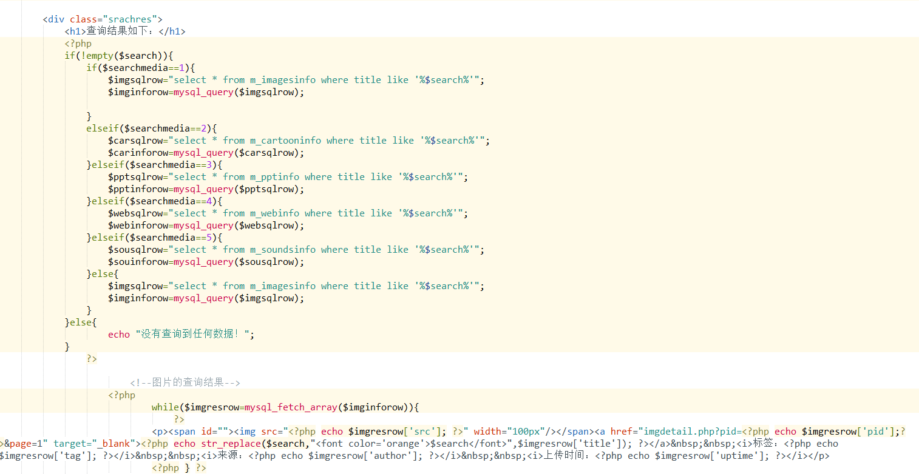
图5-12 检索代码

5.1.8素材评论模块
在素材的详情页面，已登录的用户可以对任何一个素材进行评论，评论的内容经过后台管理员审核之后即可发布在对应的素材下方，同时会员可以删除自己的评论。当用户为登录时，评论区不会显示，用户只能观看其他人的留言，当用户已经登录时，当用户点击“点击进行评论”这个链接时则会弹出对话框，评论区规定了用户只能评论不超过100字，在评论框的右上方和左下方，通过javascript监测输入字符的长度，来提示用户已输字数和剩余字数，增强用户体验。


图5-13 评论功能板块

5.1.9素材下载模块
如何充分发挥网络资源优势为我所用，其中必需掌握的技术就是如何下载这些素材资源^{[15]}。在素材的详情页面，无论是普通用户还是网站会员都可以根据自己的需求下载相应的素材资源，并且所有资源免费下载。用户所下载的素材均为压缩包文件，解压之后即可使用。
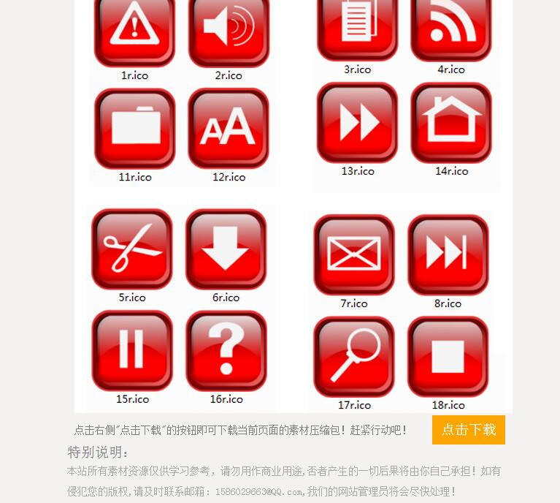

图5-14 下载板块

5.2后台设计与实现

5.2.1管理员登录模块
当管理员需要进入后台管理时，不能直接访问后台主页，如果直接进入主页，系统会弹出一个对话框提示管理员登录后才可进入主页，网站管理员必须先登录，此时网站表单会把登录信息提交到后台处理，如果在数据表中查询到与之匹配的管理员名称和密码，则提示登录成功网站跳转至后台主页，若输入管理员名称和密码出错，则继续登录。管理员ROOT具有最高管理权限。
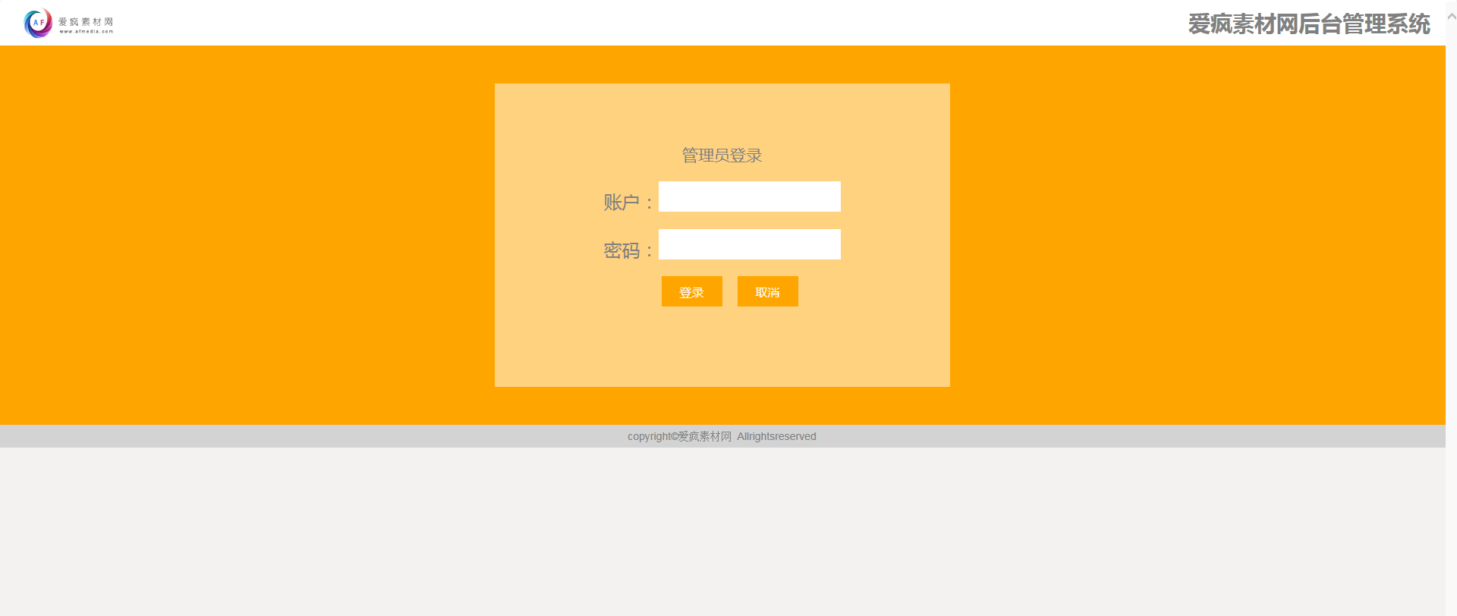

图5-15 后台登录页面
相关代码：
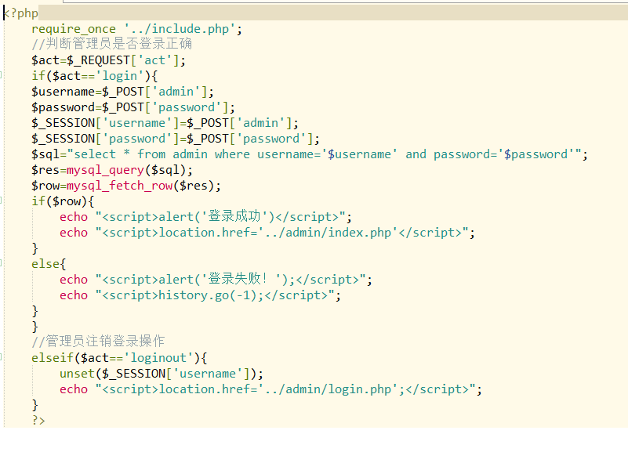
图5-16 登录页面

5.2.2会员管理模块
管理员登录成功进入会员管理界面，管理员可以分页查看网站所有会员的基本信息，并且可以添加会员，修改会员信息，还可以将其删除。当点击添加会员和修改会员时，会跳转至新的页面要求管理员输入新会员的各类基本信息，然后提交，则添加或修改成功，当管理员需要删除某位会员时，则系统弹出提示信息－“您确定要删除吗？”，当管理员点击确定之后，则改会员被删除，并且不可恢复。
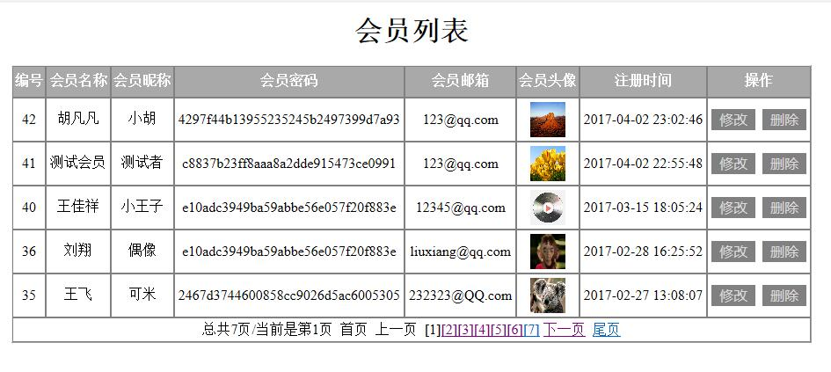
图5-17 会员管理页面

5.2.3管理员管理模块
管理员管理和会员管理类似，进入管理员管理界面，对管理员进行添加，删除，修改，由ROOT管理员管理。
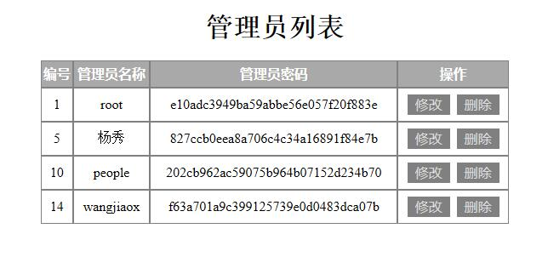
图5-18 管理员管理页面

5.2.4网站基本信息管理模块
管理员可以对网站的基本系统信息和基本网页元素，如logo、标题、简介等，进行修改,一般情况下不随意修改网站的基本信息。

5.2.5评论管理模块
管理员可以分页浏览网站会员的评论，评论管理有两个功能，一个是审核，一个是删除，只有管理员审核通过的评论才可以显示在网站前台，当评论内容涉及暴力、色情、反动等敏感词汇等，管理员有权将其评论删除，此时这条评论不会显示在网站前台素材评论区下面。当管理员点击审核链接时，后台逻辑程序会将本条评论的状态值由０修改为１，发布状态显示为“已发布”，此时本条评论则会相应的显示在网站前台对应素材详情页的下方。
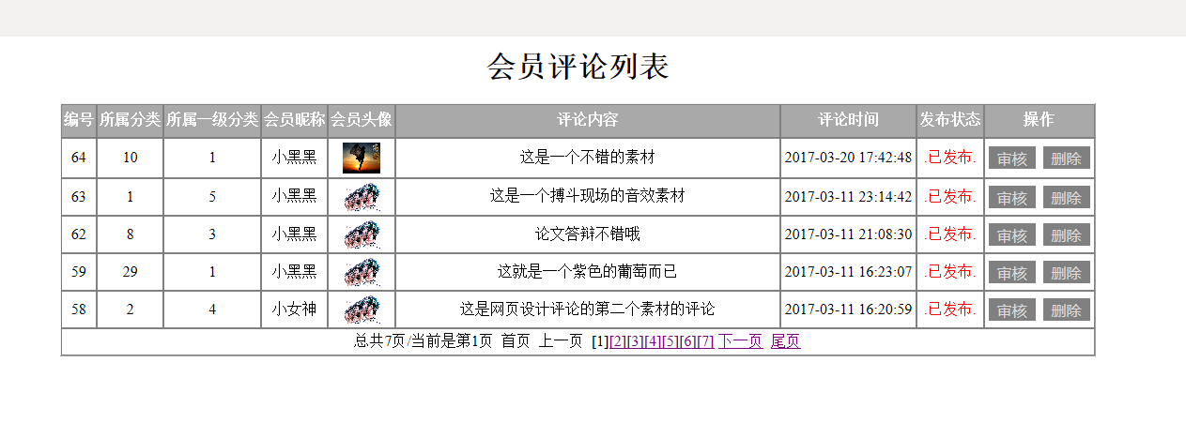
图5-19 评论管理页面

5.2.6留言管理模块
管理员可以分页查看用户留言，根据反馈的信息来完善系统，而且可以删除用户留言。当留言者是普通用户时，则后台留言者统一显示为“游客”，当留言者是登录的会员时则显示为对应会员名。留言内容只在后台页面显示，并且只能由网站管理员浏览管理。
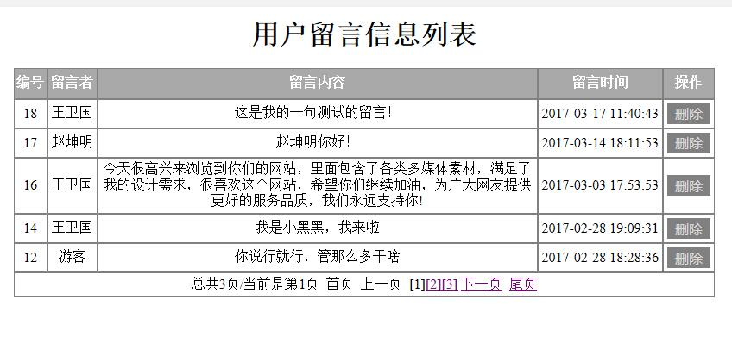
图5-20 留言管理页面

5.2.7素材管理模块
管理员可以浏览网站所有素材的详细信息，并且通过分类上传素材不断丰富网站的素材资源库，更新网站内容，还可以对已经发布的素材进行相应的修改，同时对已经发布的素材进行删除。素材管理共分为了图片素材、动画素材、PPT模板、网页模板、音效素材，五大管理板块，分类管理素材，可以使管理员管理更加清晰准确，简单快速。在添加素材和修改素材的时候，会跳转到新的页面，需要网站管理员录入新的素材信息，所有信息录入准确无误之后，这添加或修改素材成功。当管理员需要删除某个素材的时候，系统会弹出提示是否要删除的提示框，若点击确定则删除此素材，避免管理员误删素材，删除之后的素材不可恢复。
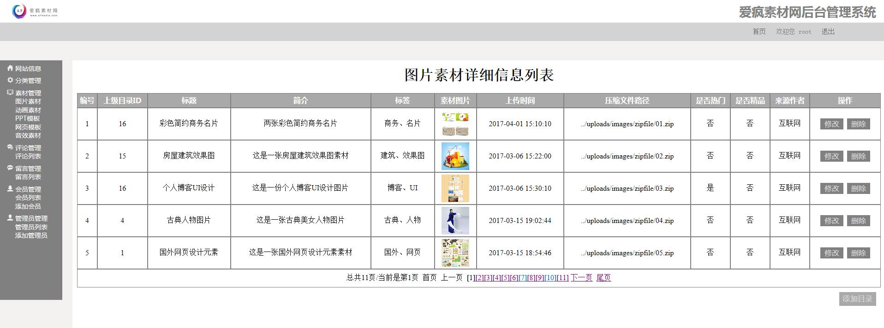

图5-21 素材管理页面

相关代码：
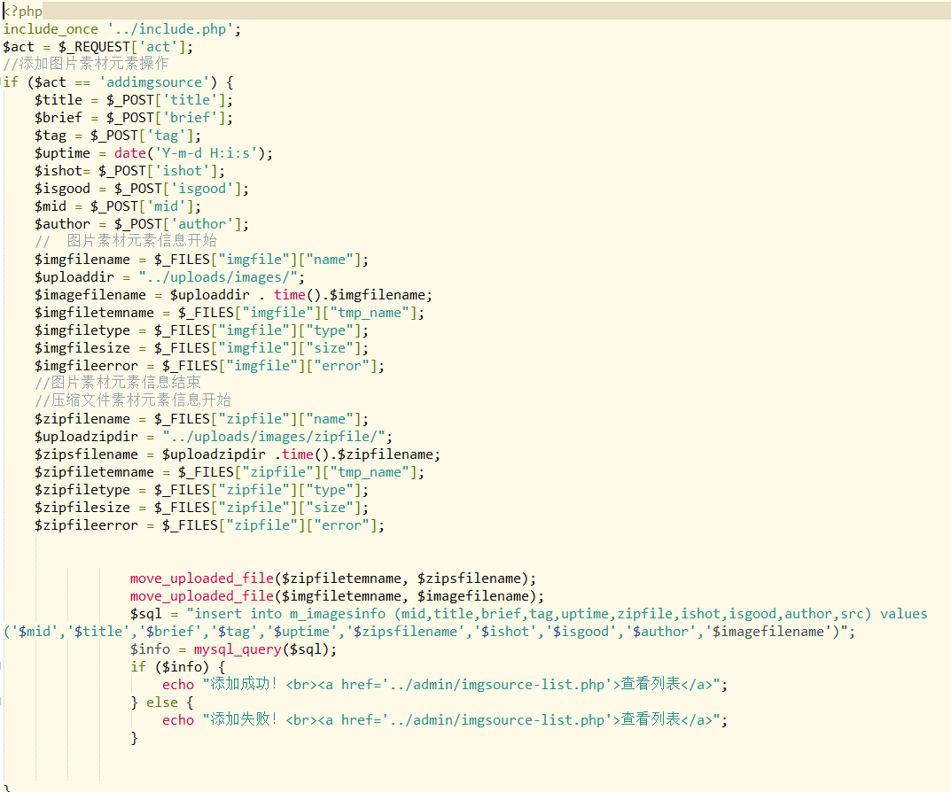
图5-22 素材管理代码

5.2.8目录管理模块
管理员可以添加一级目录和二级目录，并且可以删除和修改相应的目录。二级目录的管理分为了图片目录、动画目录、PPT目录、网页目录、音效目录五个子目录模块、使管理员管理目录更加合理明确，快速高效。当添加或者修改目录时会跳转至新的页面要求管理员输入基本的目录信息。当删除某个目录时，系统会弹出提示是否删除素材的提示框，当管理员点击确定时，则删除该目录，当管理员点击取消时，则不会删除该目录，防止目录误删。
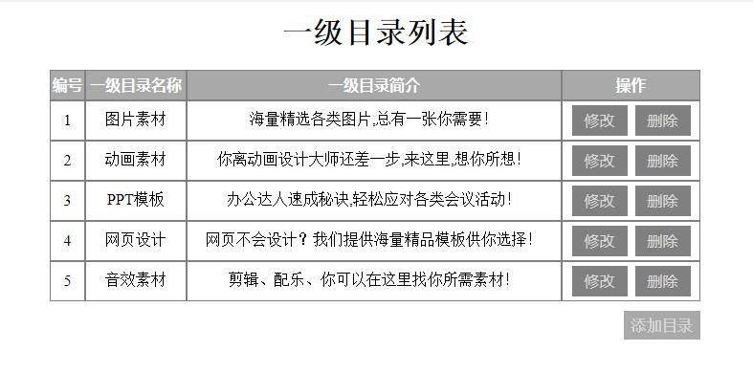
图5-23 目录管理页面

第六章 结束语
在信息爆炸的互联网时代，各类多媒体素材资源鱼龙混杂的充斥着网络，一个功能齐全的多媒体素材管理系统的出现就显得尤为关键和重要。各高校、企业公司、个人，都可以利用这一个平台实现对素材的信息化管理，同时也满足对素材的查询需要，并且可以对素材实行分享，评论，在使用管理系统获得满足感和成就感。网络技术在不断的发展前进，本系统也要顺应时代的步伐不断进行改进完善，不断丰富新的内容，开发新的功能，努力提升用户体验，满足用户全方位需求。
通过这次完成毕业设计的制作，熟悉了网站的开发原理，丰富了自己的专业水平，提高了自己的学习动手能力。在这两个月的系统开发设计中我遇到了很多的困难，通过在网上查询资料，和同学老师讨论研究，使问题都得以解决，特别感谢我的指导老师的热心辅导和催促监督，让我可以按时顺利的能够完成毕业设计，在此表示由衷的感谢。

参考文献
[1] 李华初．多媒体数据挖掘及其在地震素材管理系统中的应用[D].北京：北京邮电大学， 2007．
[2] 原佳丽.网络多媒体教育资源数据库检索研究[D].山东：山东师范大学，2009．
[3] 李琳.高中物理多媒体素材库的设计与开发[D].辽宁：辽宁师范大学， 2009．
[4] 李若梅.课件素材库的构建及智能化应用[D].湖南：国防科技大学，2005．
[5] 张卫云.基于Web的内容管理系统的研究与开发[D].河北：华北电力大学, 2004.
[6] 董熙胤.教育教学领域多媒体个人素材库管理系统[D].吉林：吉林大学，2013．
[7] 夏斌.基于WEB高校资料信息系统的设计[D].天津：南开大学, 2012.
[8] 饶 徐.一个基于 WEB 的博客网站系统设计[J].科技广场, 2013, (6)：35-37.
[9] 林 坤.基于PHP 的网络课程教学平台的设计与实现[J].电子设计工程, 2016, 24(23)：119-121.
[10] 凌仕华,汪琴.Apache Web服务器服务原理源代码探究[J].电脑编程技巧与维护, 2014，（5）：62-63.
[11] 胡艳.个人网站中CMS内容管理系统设计及应用[J].计算机光盘软件与应用， 2015，（2）：266-267.
[12] 郑林宗.基于Web的留言板系统设计与实现[J].科技广场， 2014, (11)：92-95.
[13] 杨力.扁平化2.0网站前端设计的探析[J].美术教育研究，2016, (16)：57-58.
[14] 翟晓娟.基于php的电子期刊检索网站建设核心技术[J].中国图书馆学报，2003, 29(3)：61-64.
[15] 徐用高,赵璐.多媒体素材资源极限下载技术的应用研究[J].中国医学教育技术， 2007, 21(4):342-344.

